附件：
阳光高考特殊类型招生艺术类报名流程参考示例

阳光高考特殊类型招生报名平台
艺术类报名网址：http://gaokao.chsi.com.cn/yslbm/
网上报名前，请确保已经阅读过《东华大学2017年艺术类专业本科招生简章》。

一、注册账号
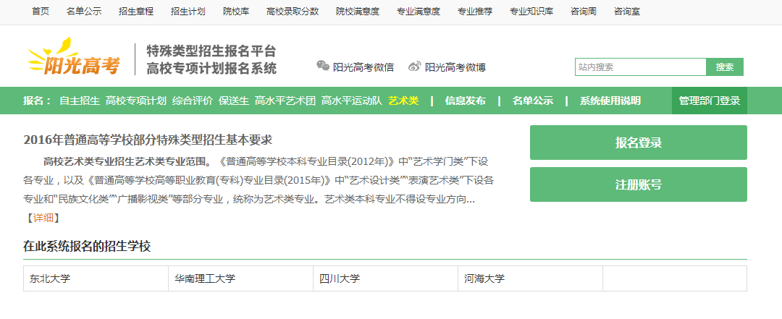
请填写自己或者父母手机，确保能够联系到学生本人。
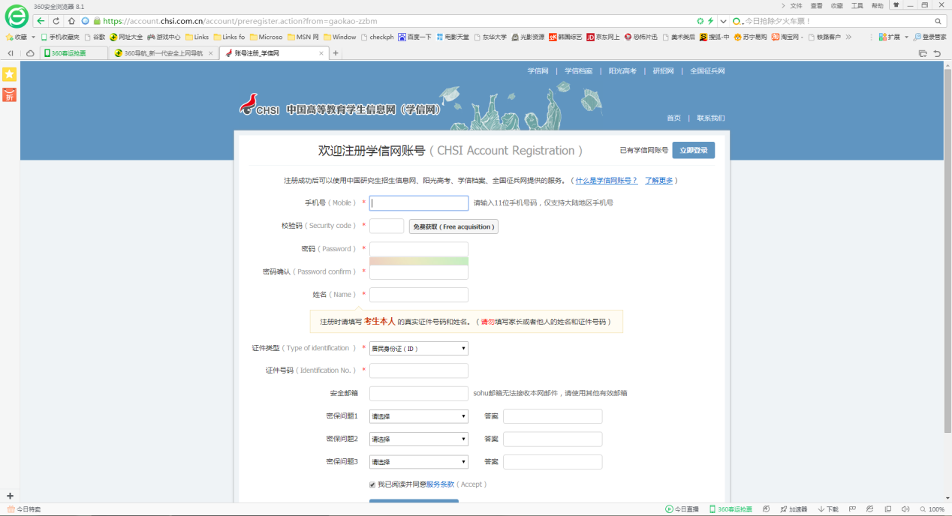
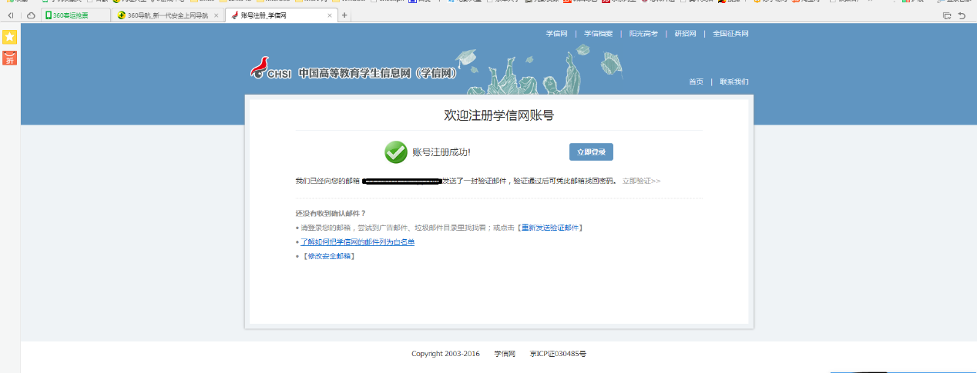
二、登录系统，完善个人信息
（截图中的内容仅为示例、请按照本人真实情况填写）
请牢记自己的用户名和密码，注册好后登录系统
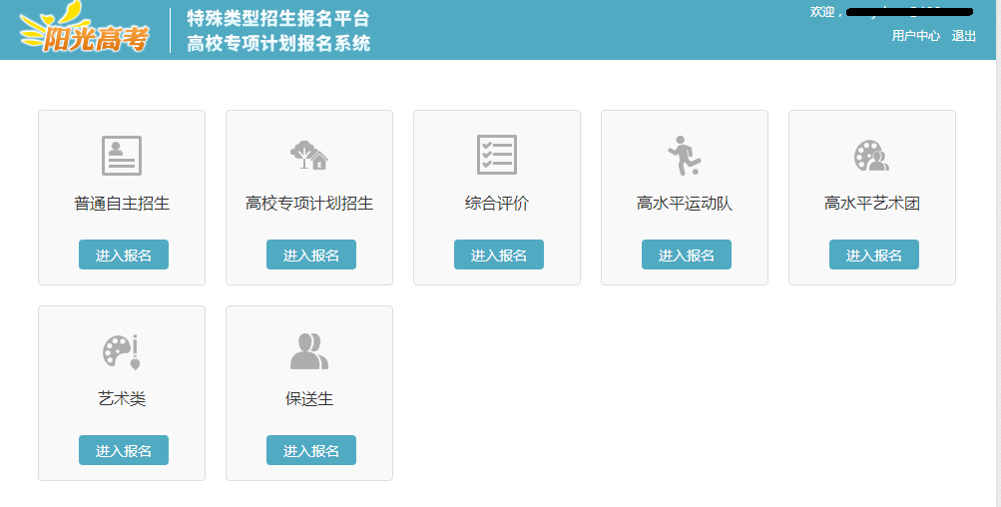选择艺术类进入报名
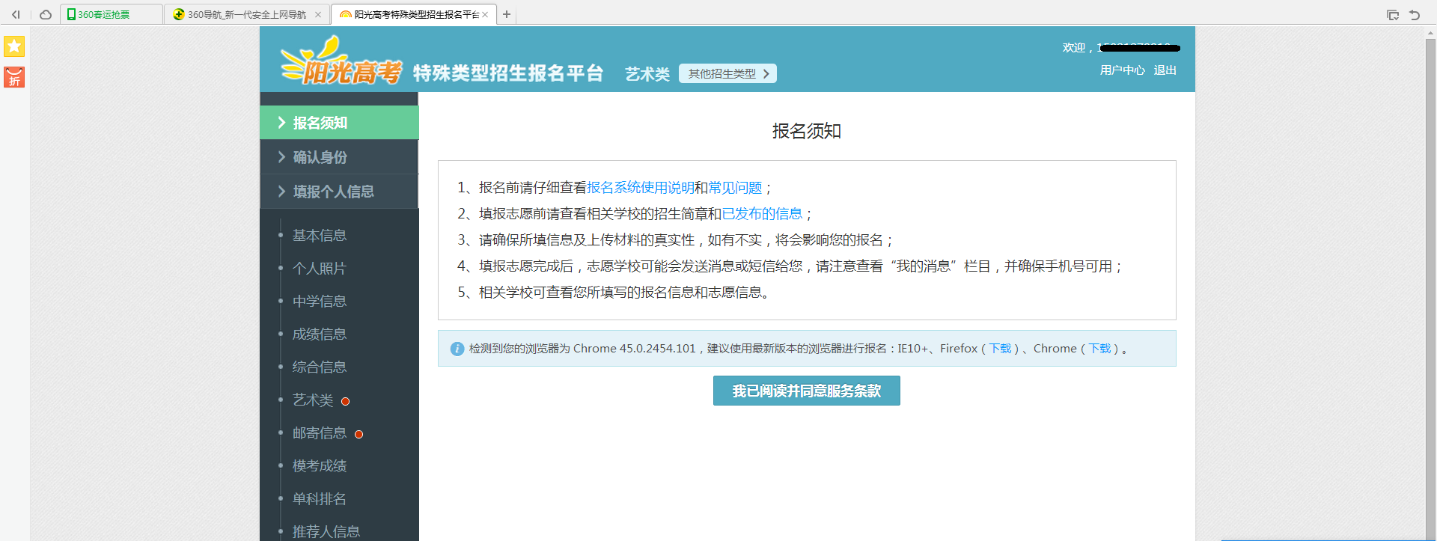仔细阅读报名须知，同意服务条款，补充个人基本信息。
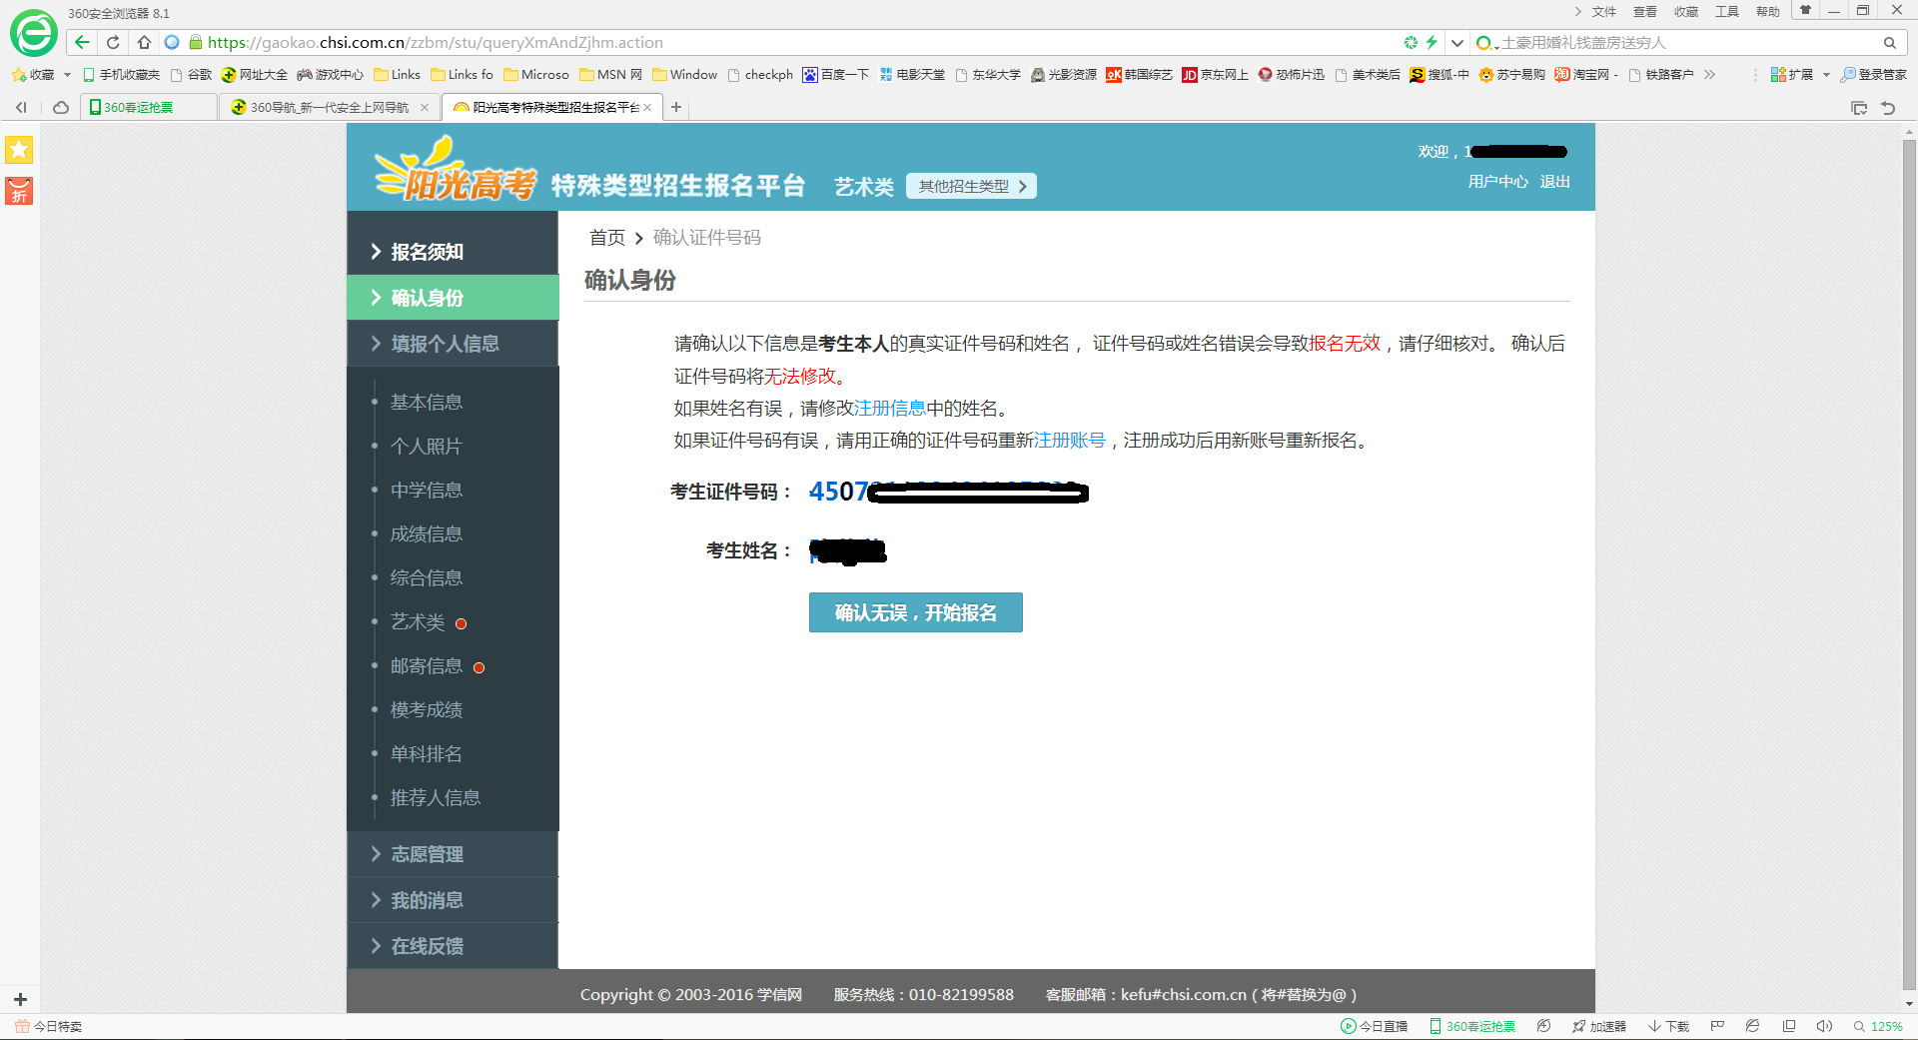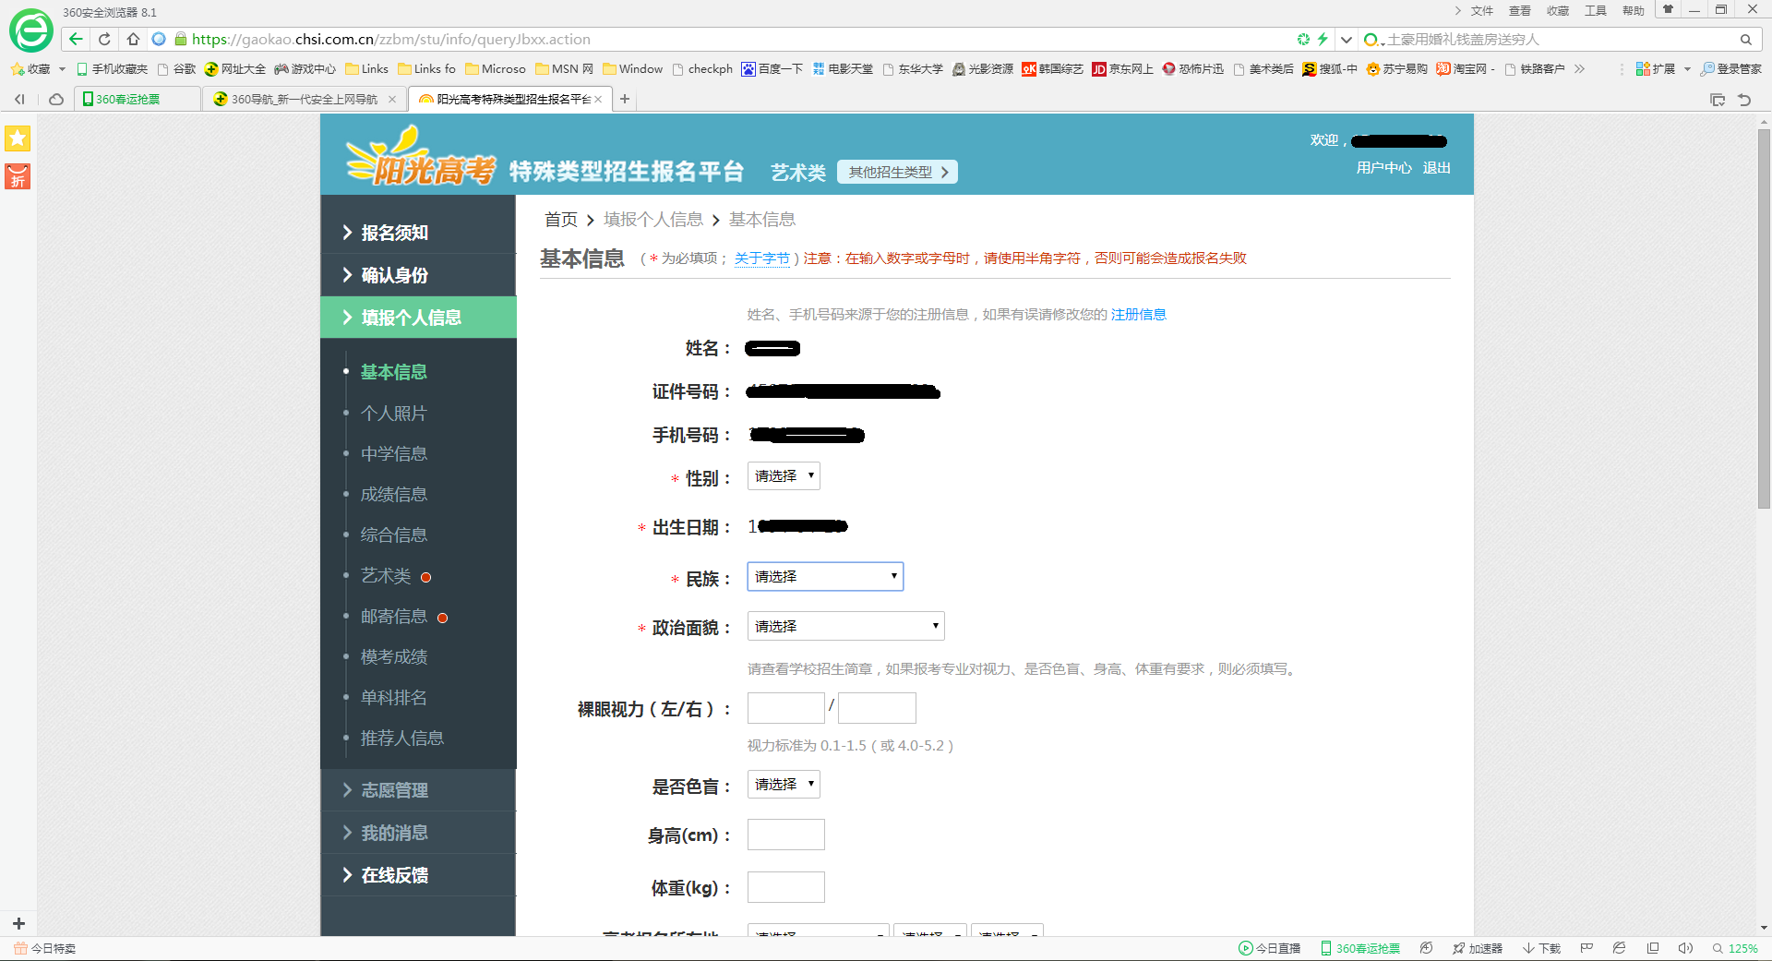
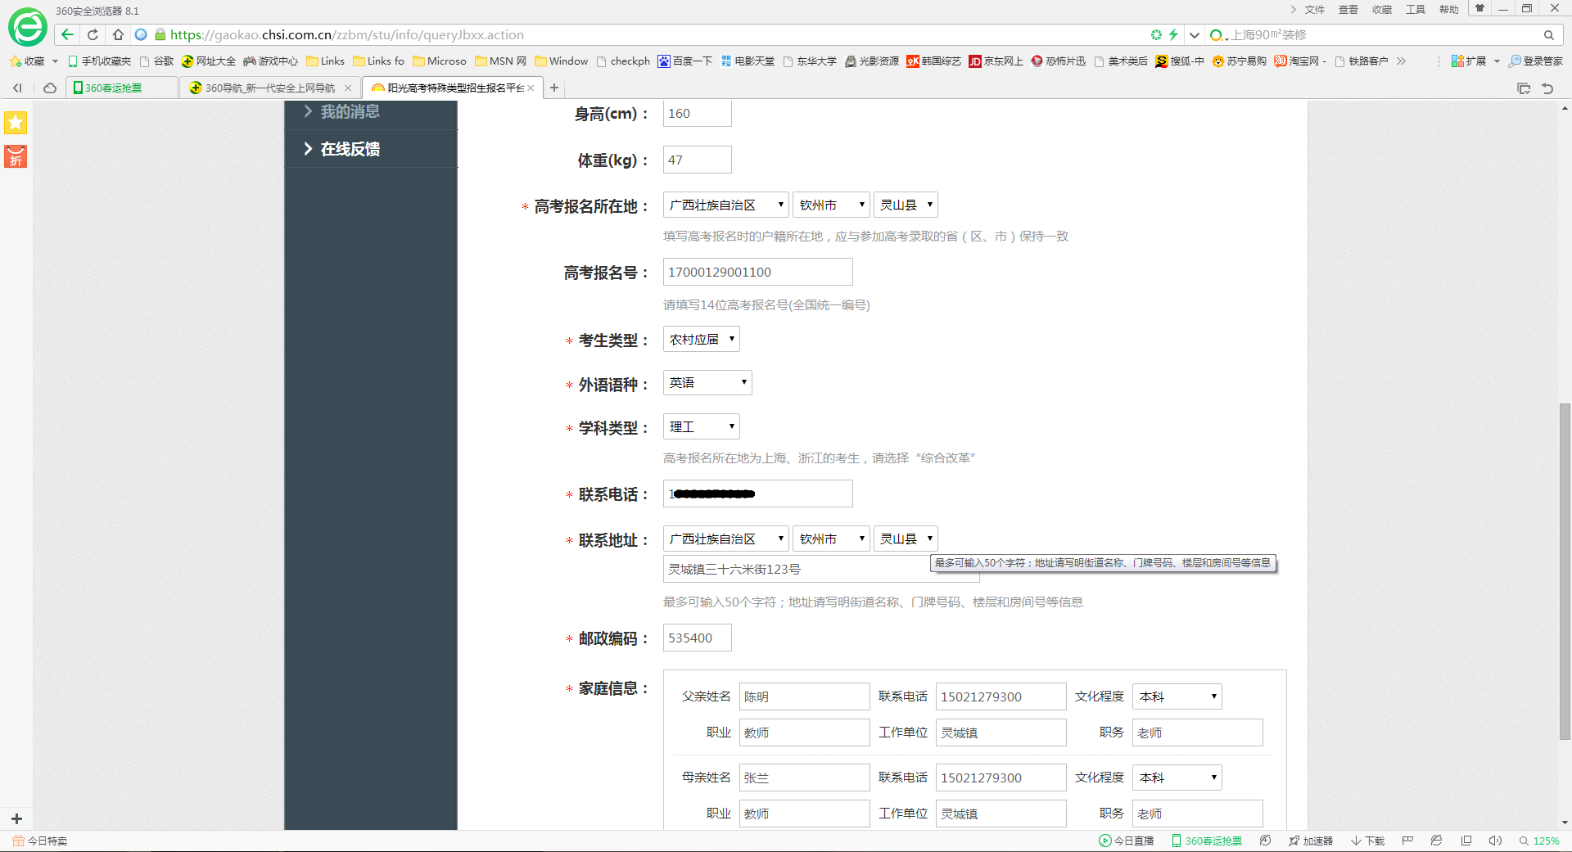
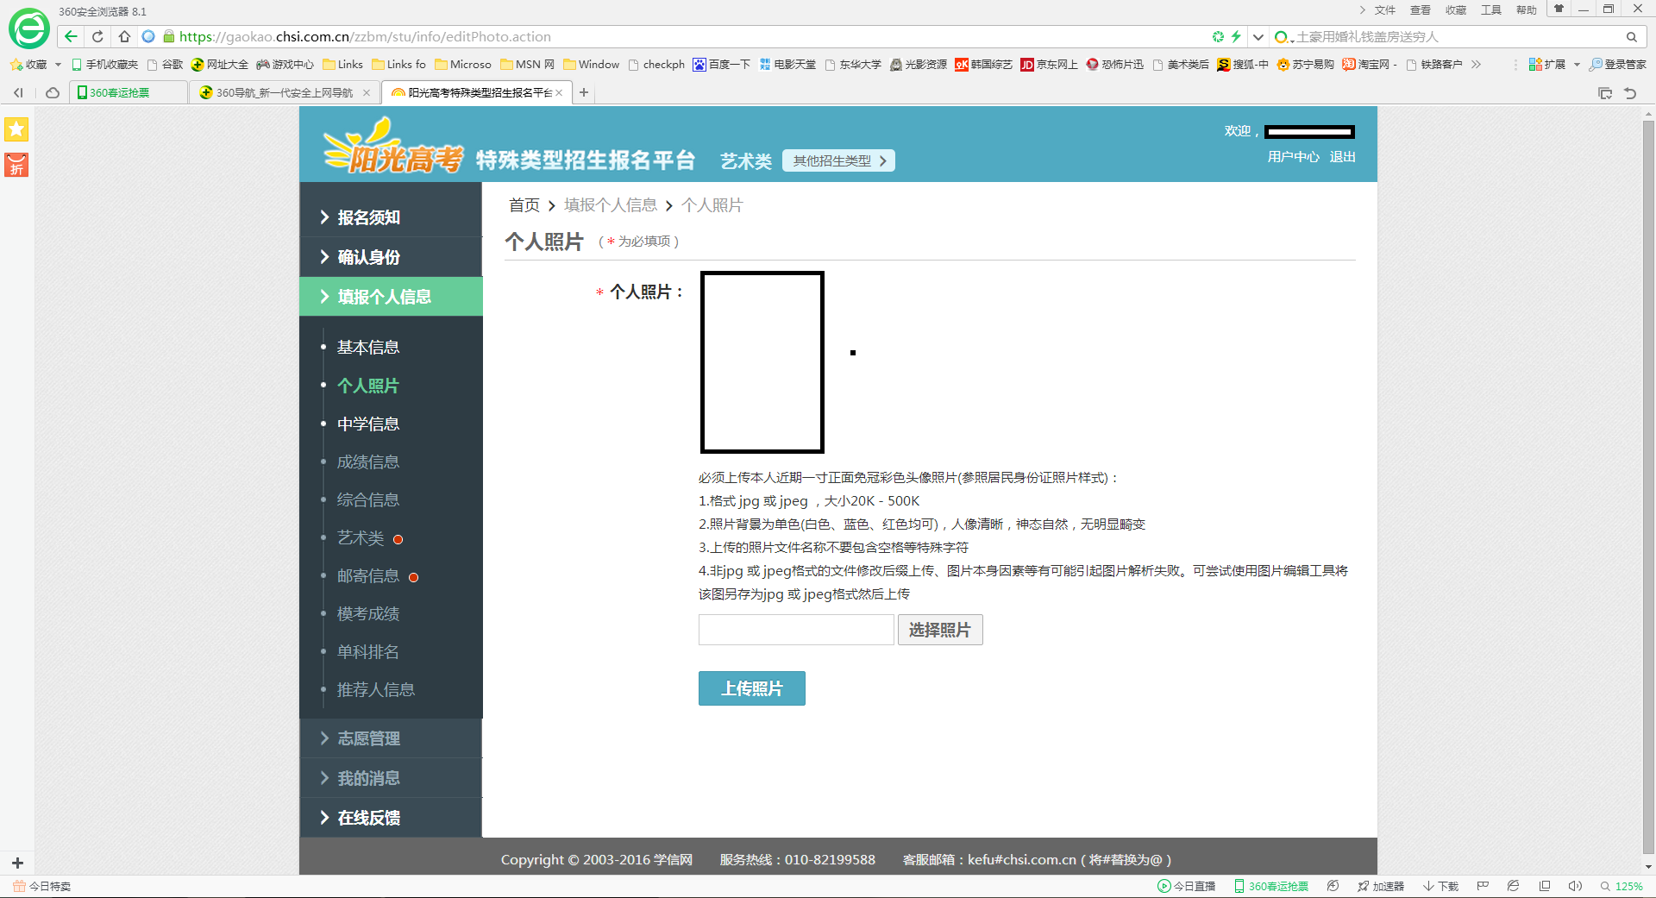
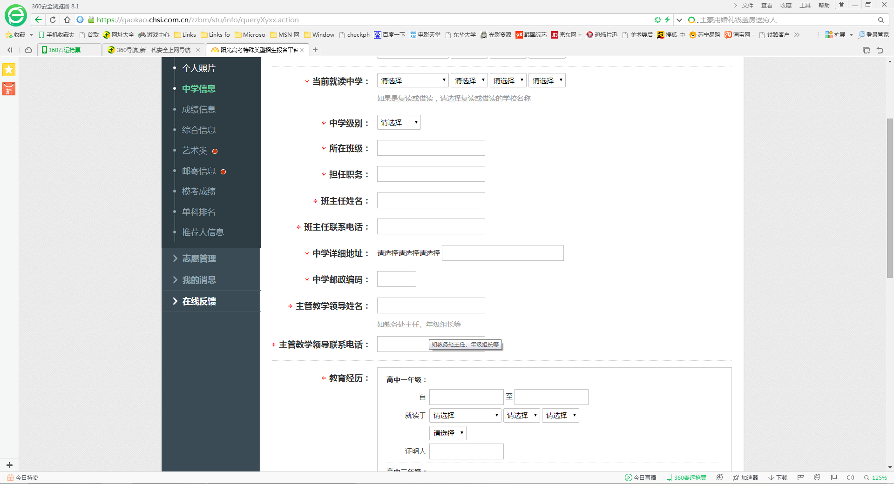
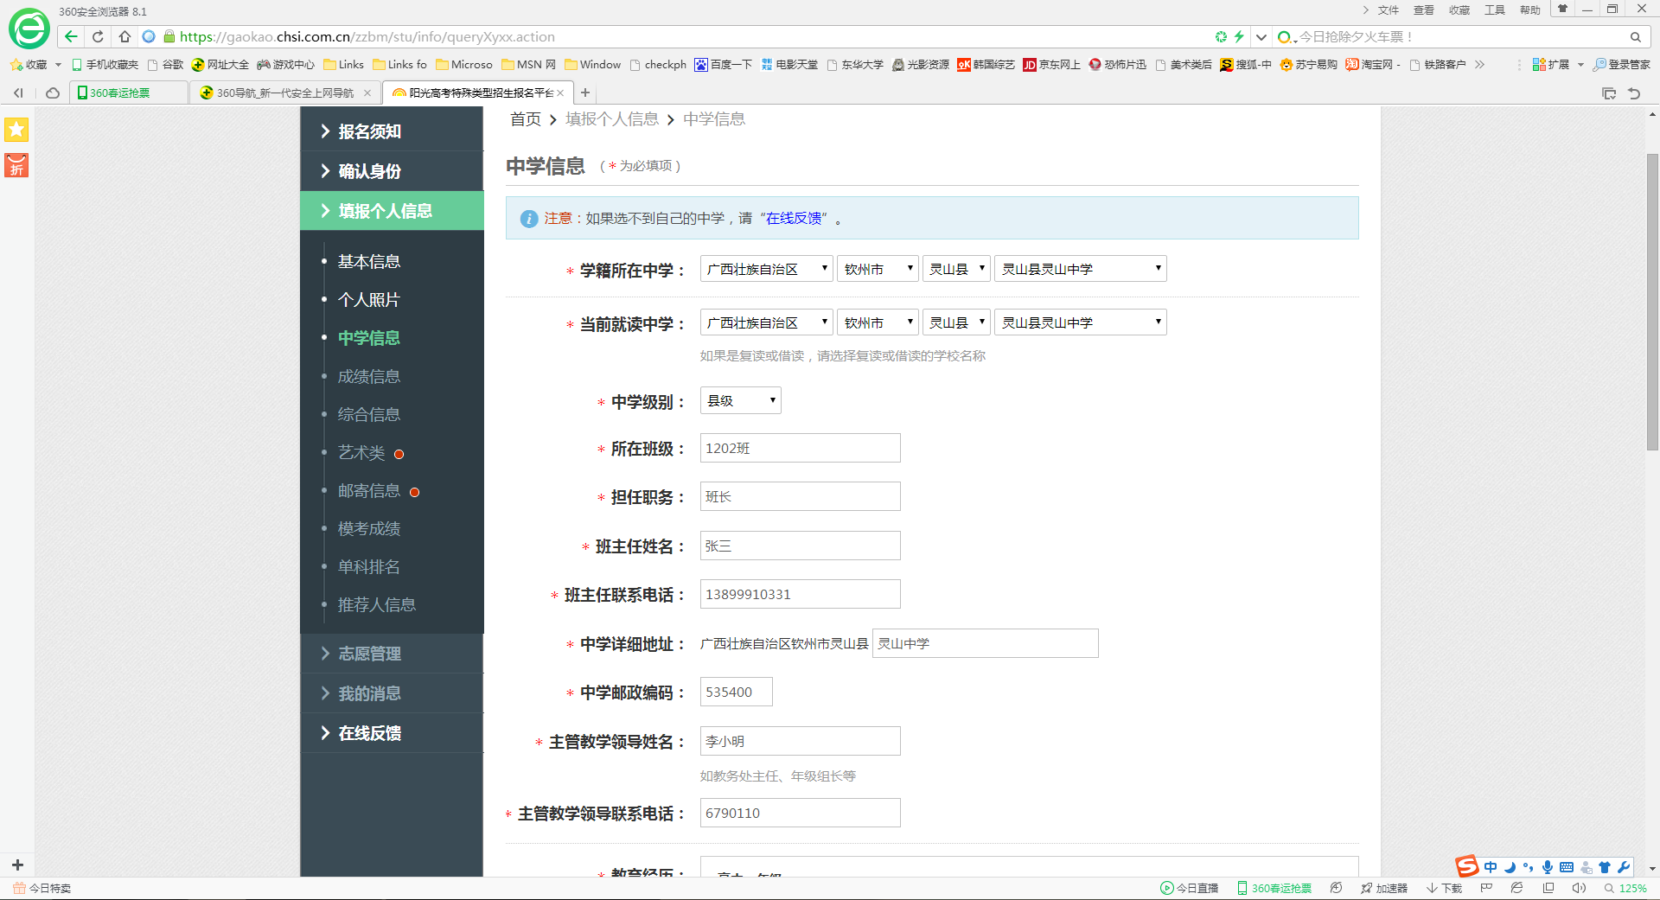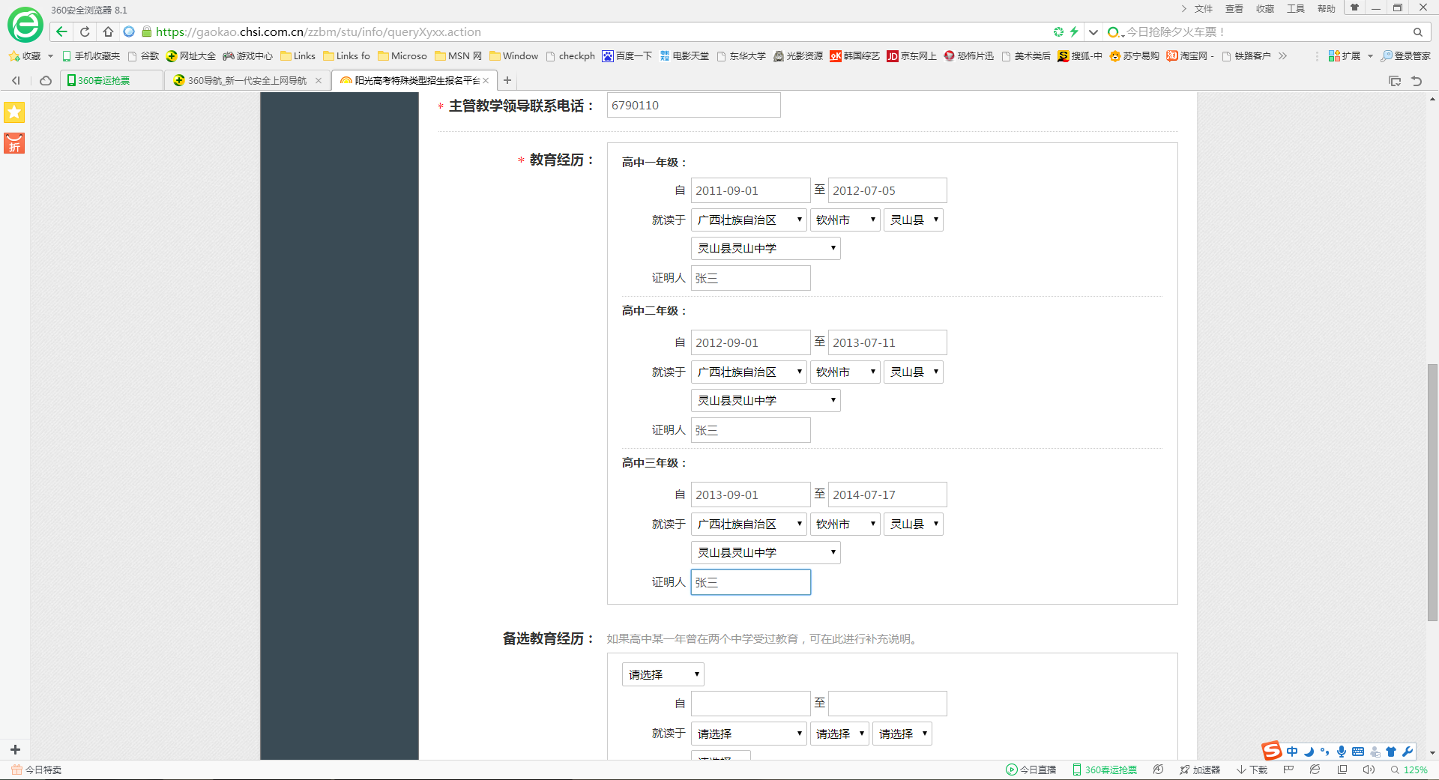
根据提示，如无成绩或者排名，填写无
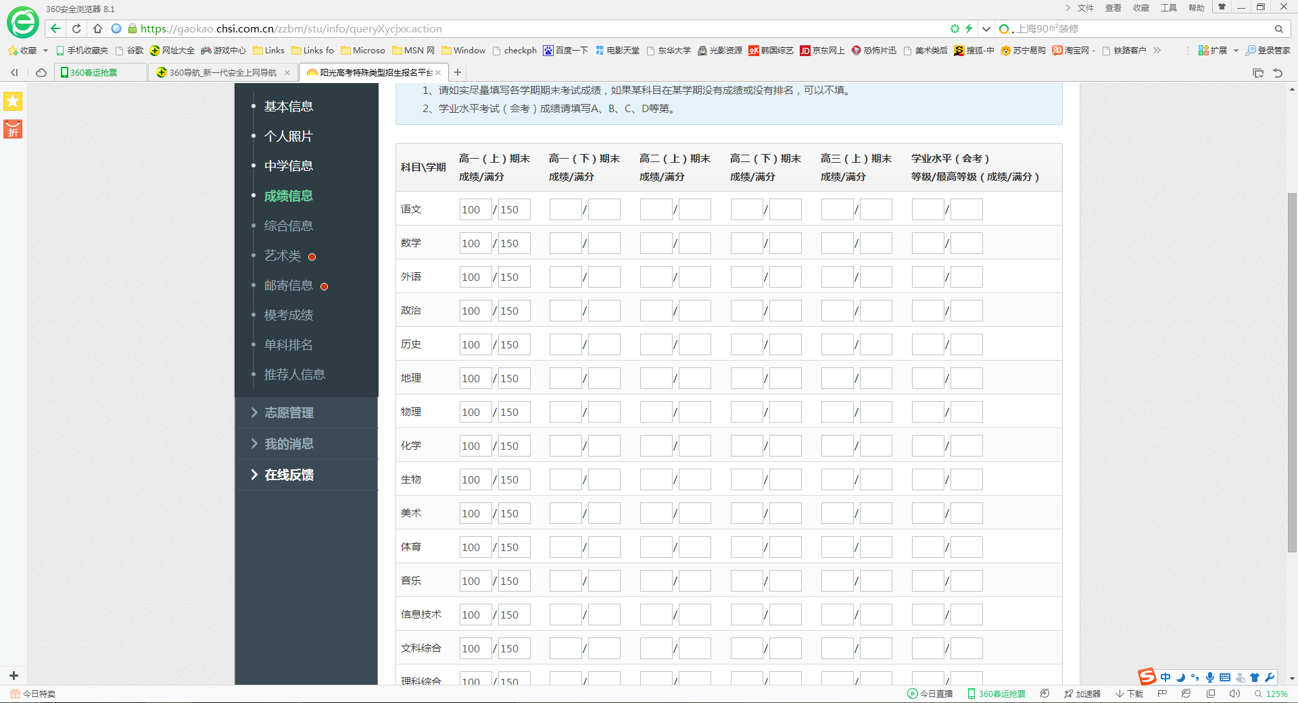
综合信息若无内容，可不填
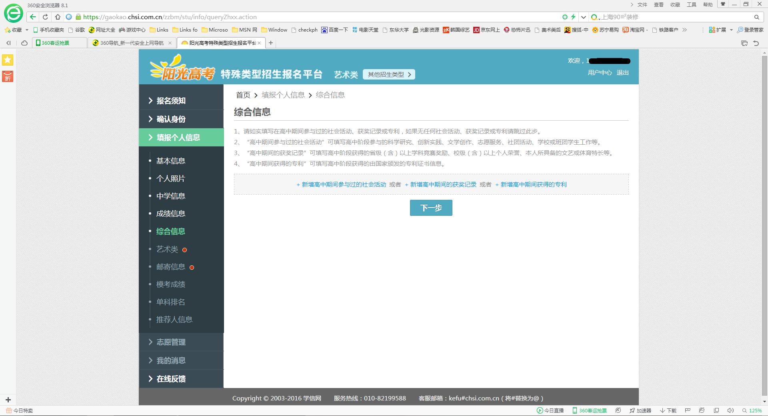
若暂无成绩，请填无或者 0/300
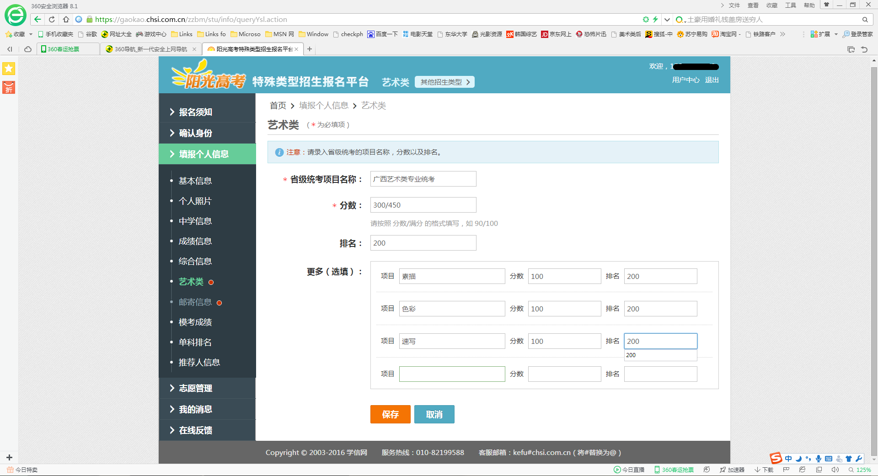
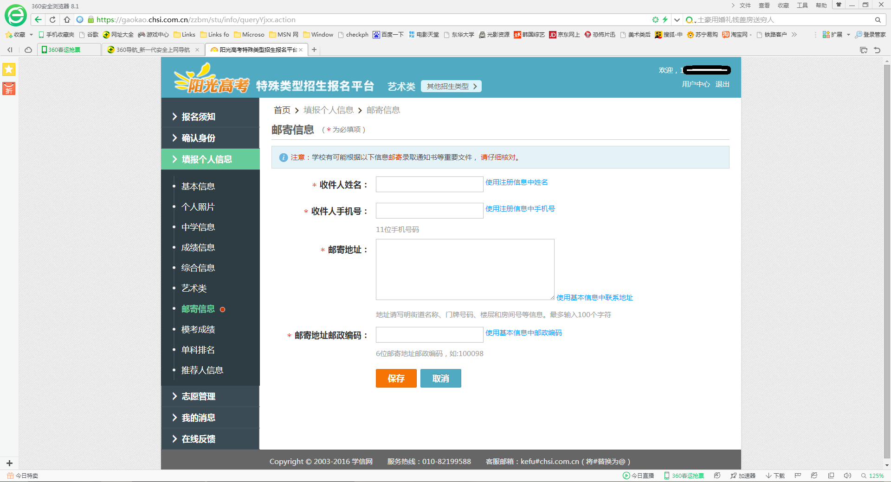
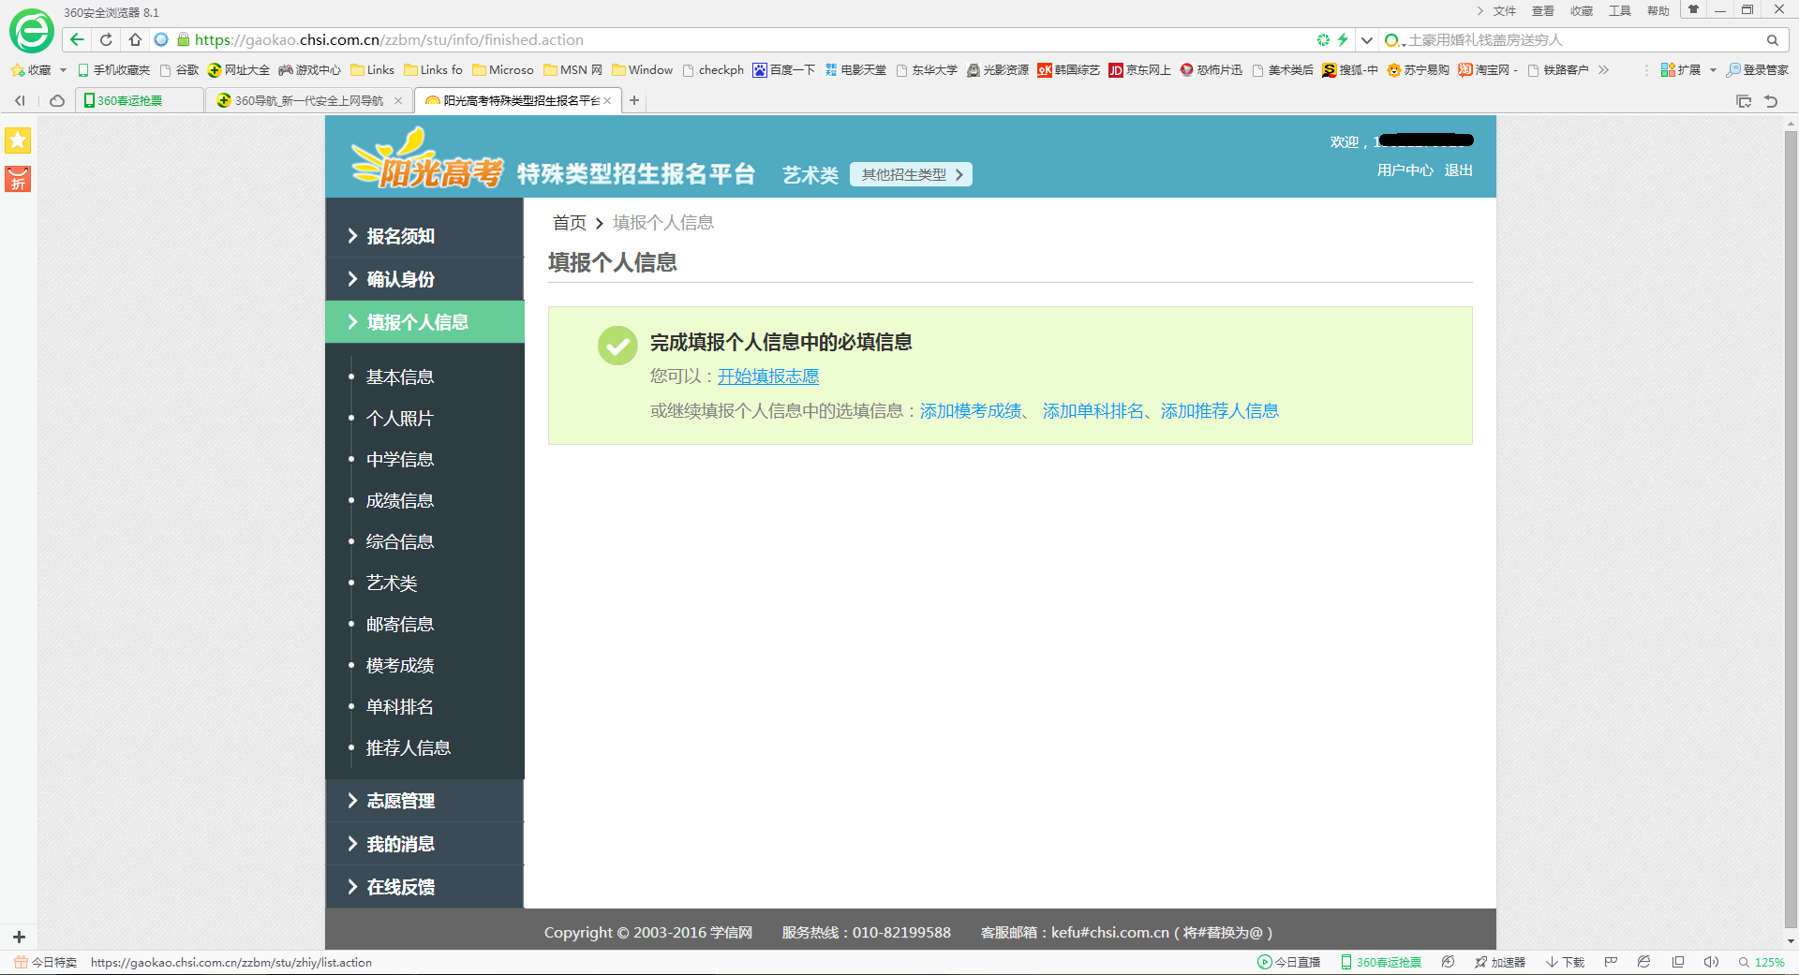
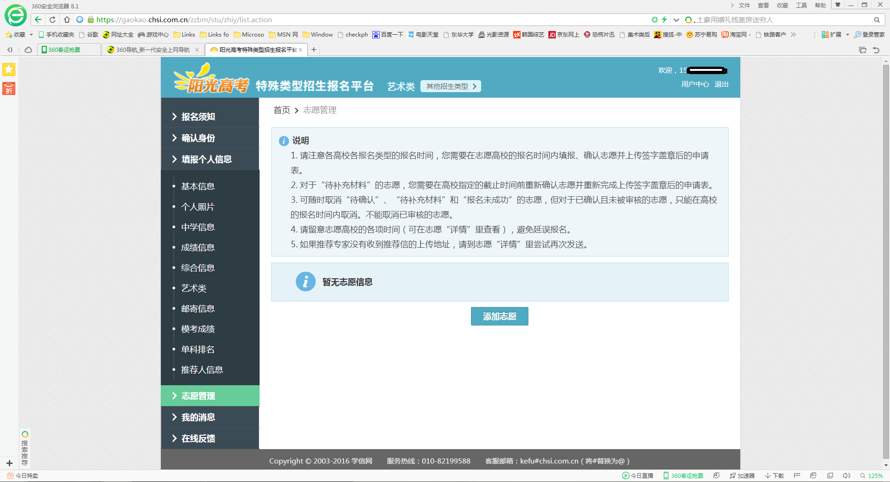
三、志愿填报
填报志愿，选择东华大学
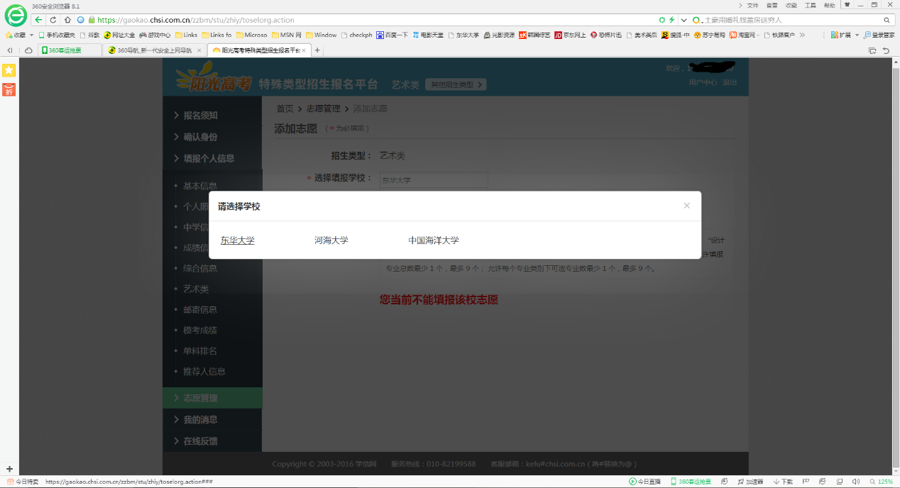
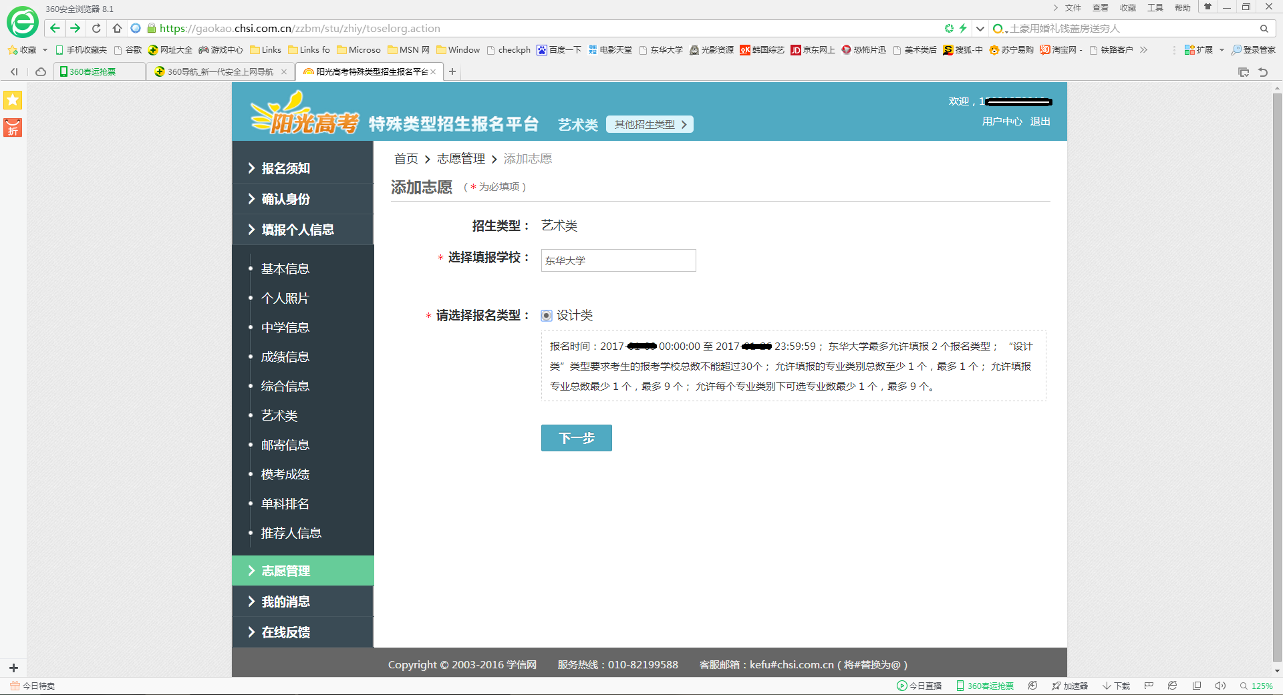
箭头可以调整专业的次序
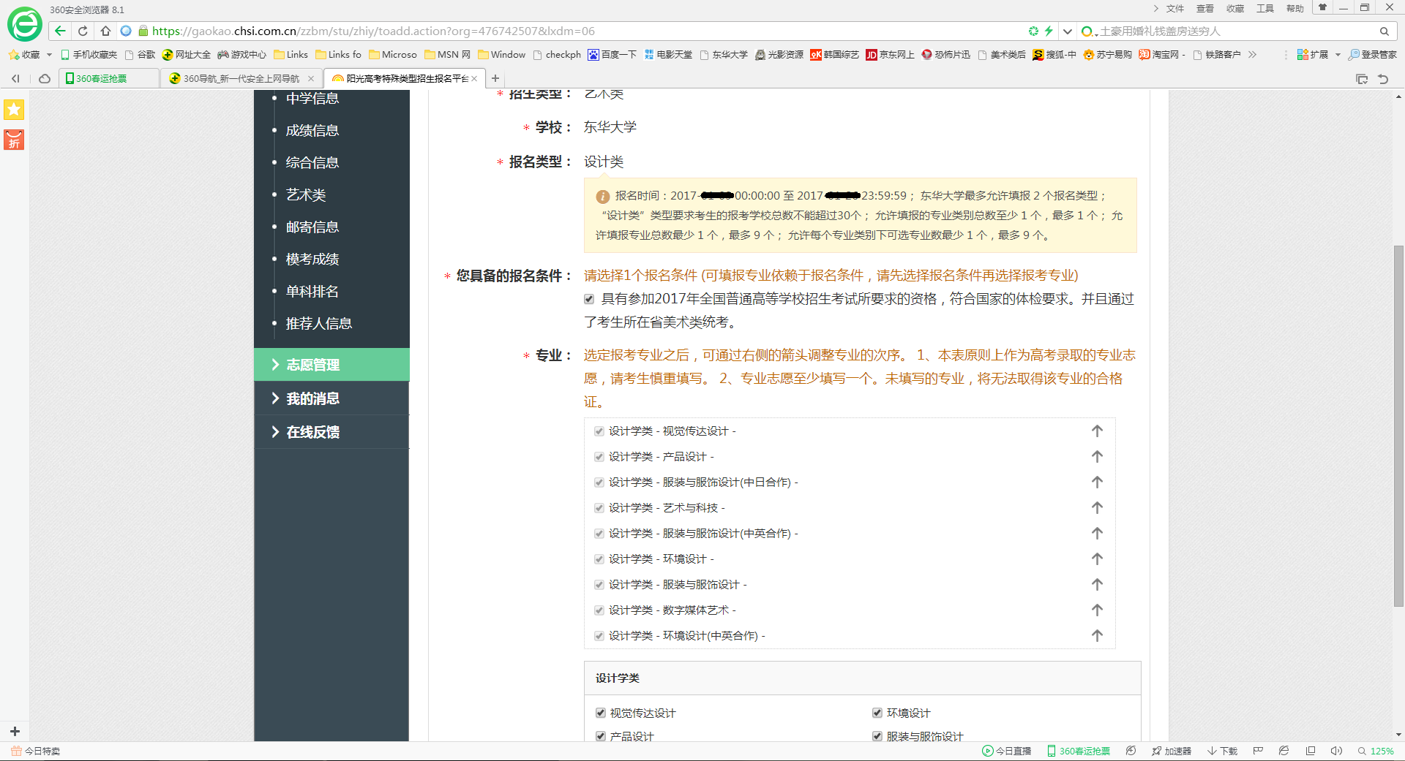
添加考点以及附件材料，此为必填项。
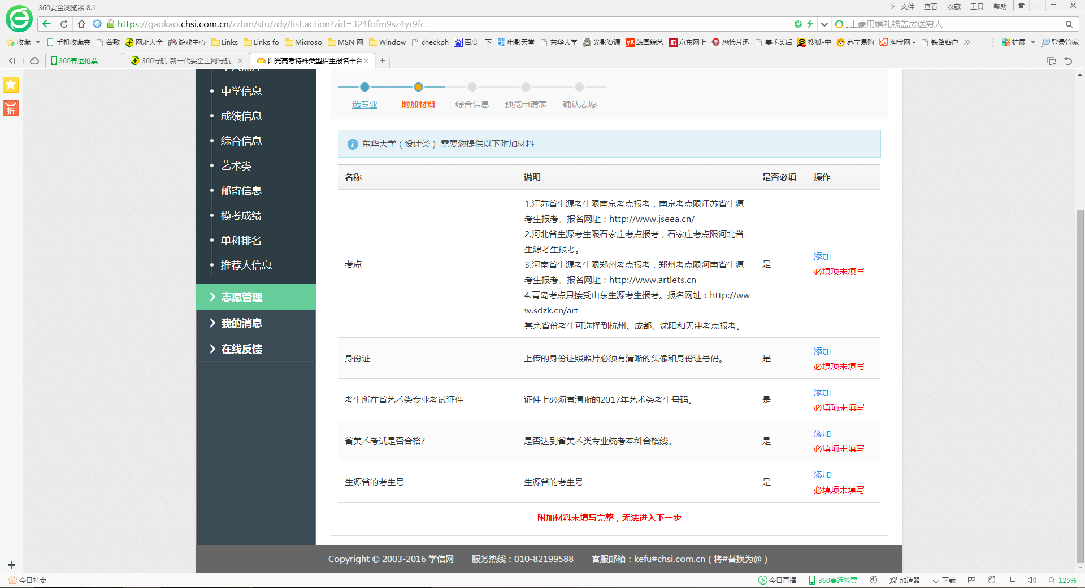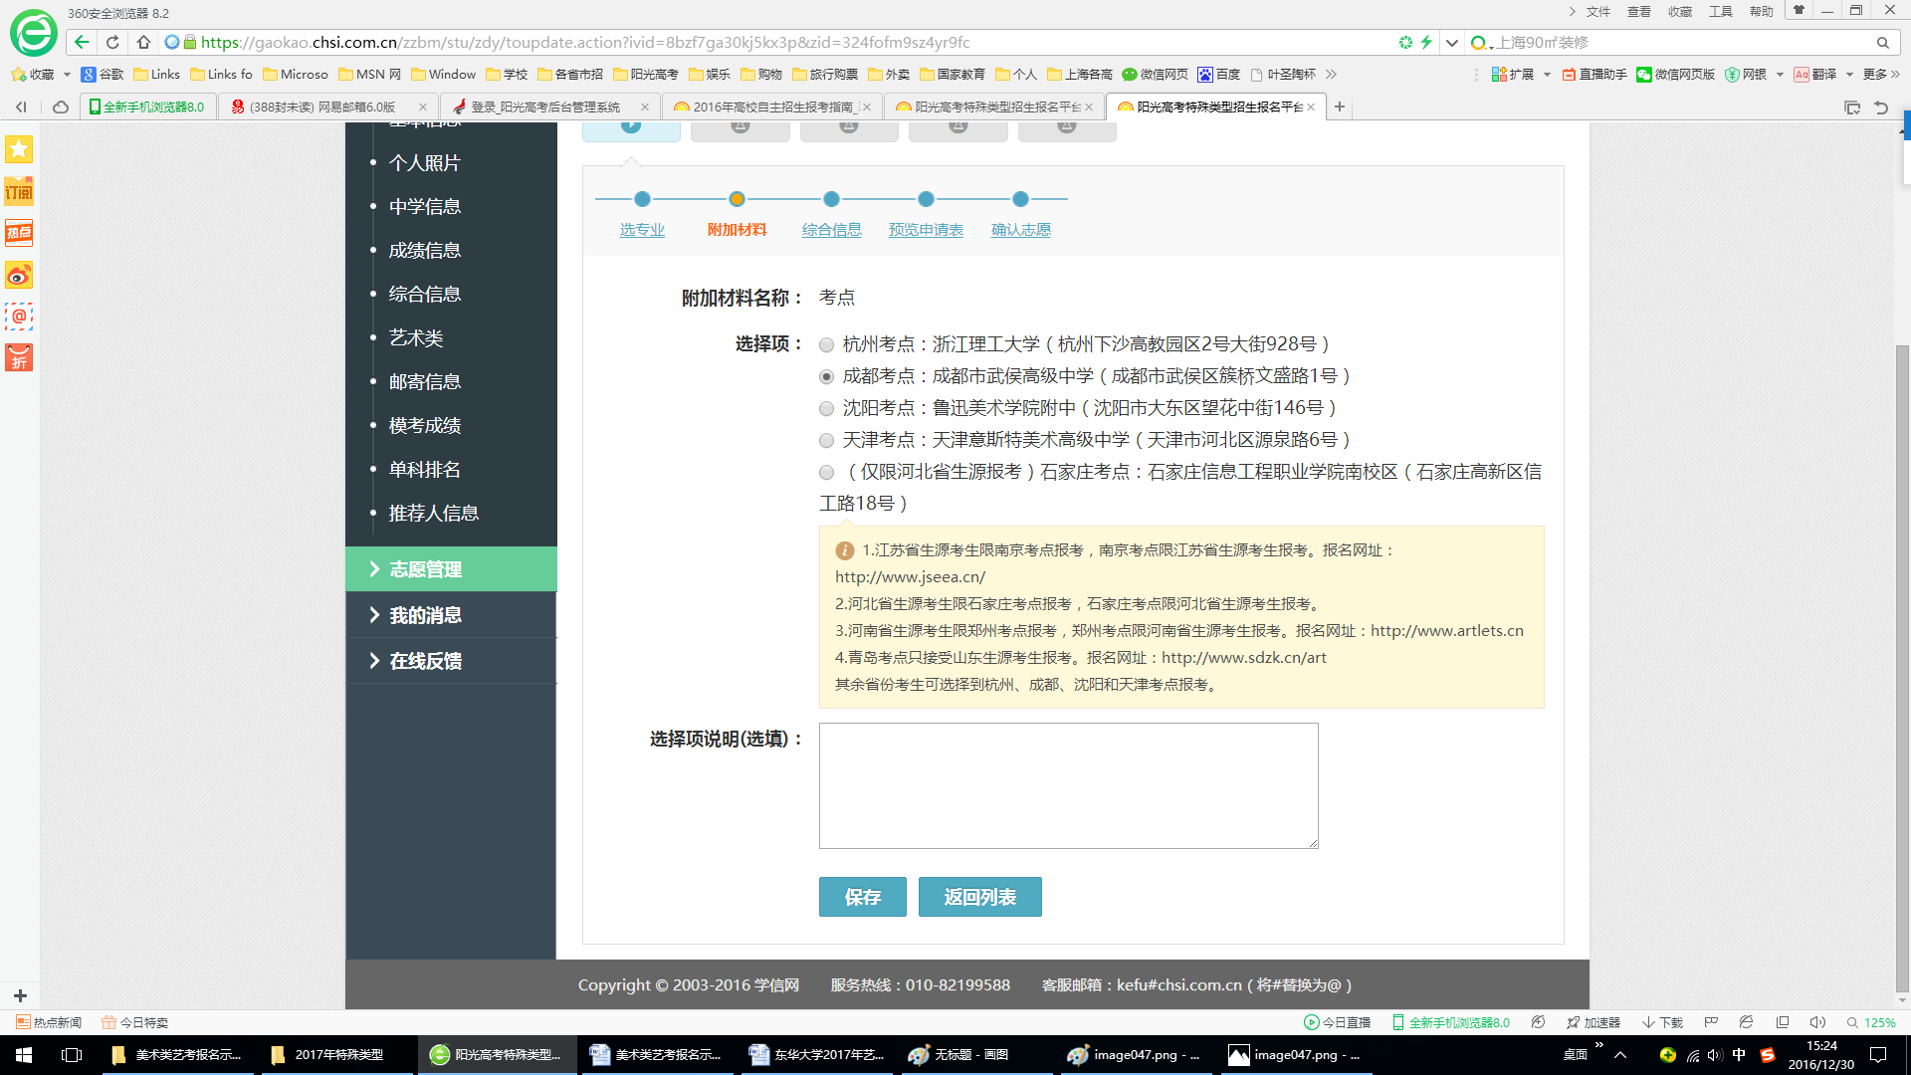
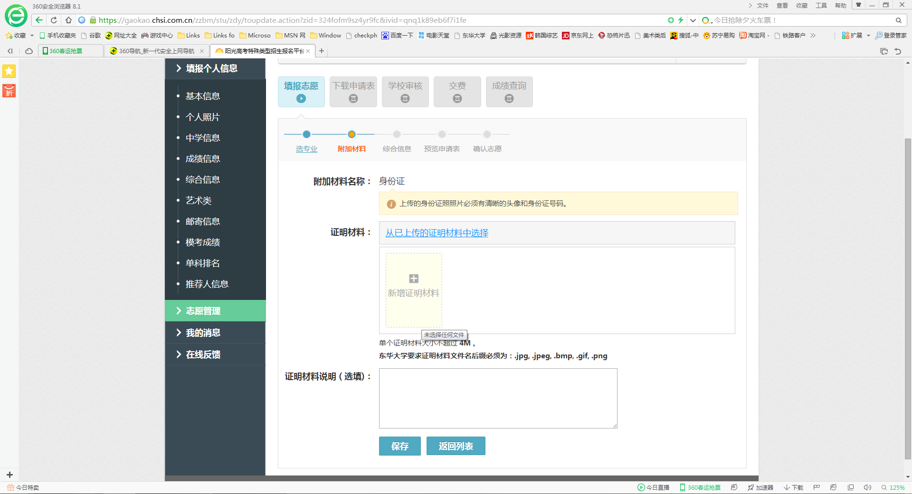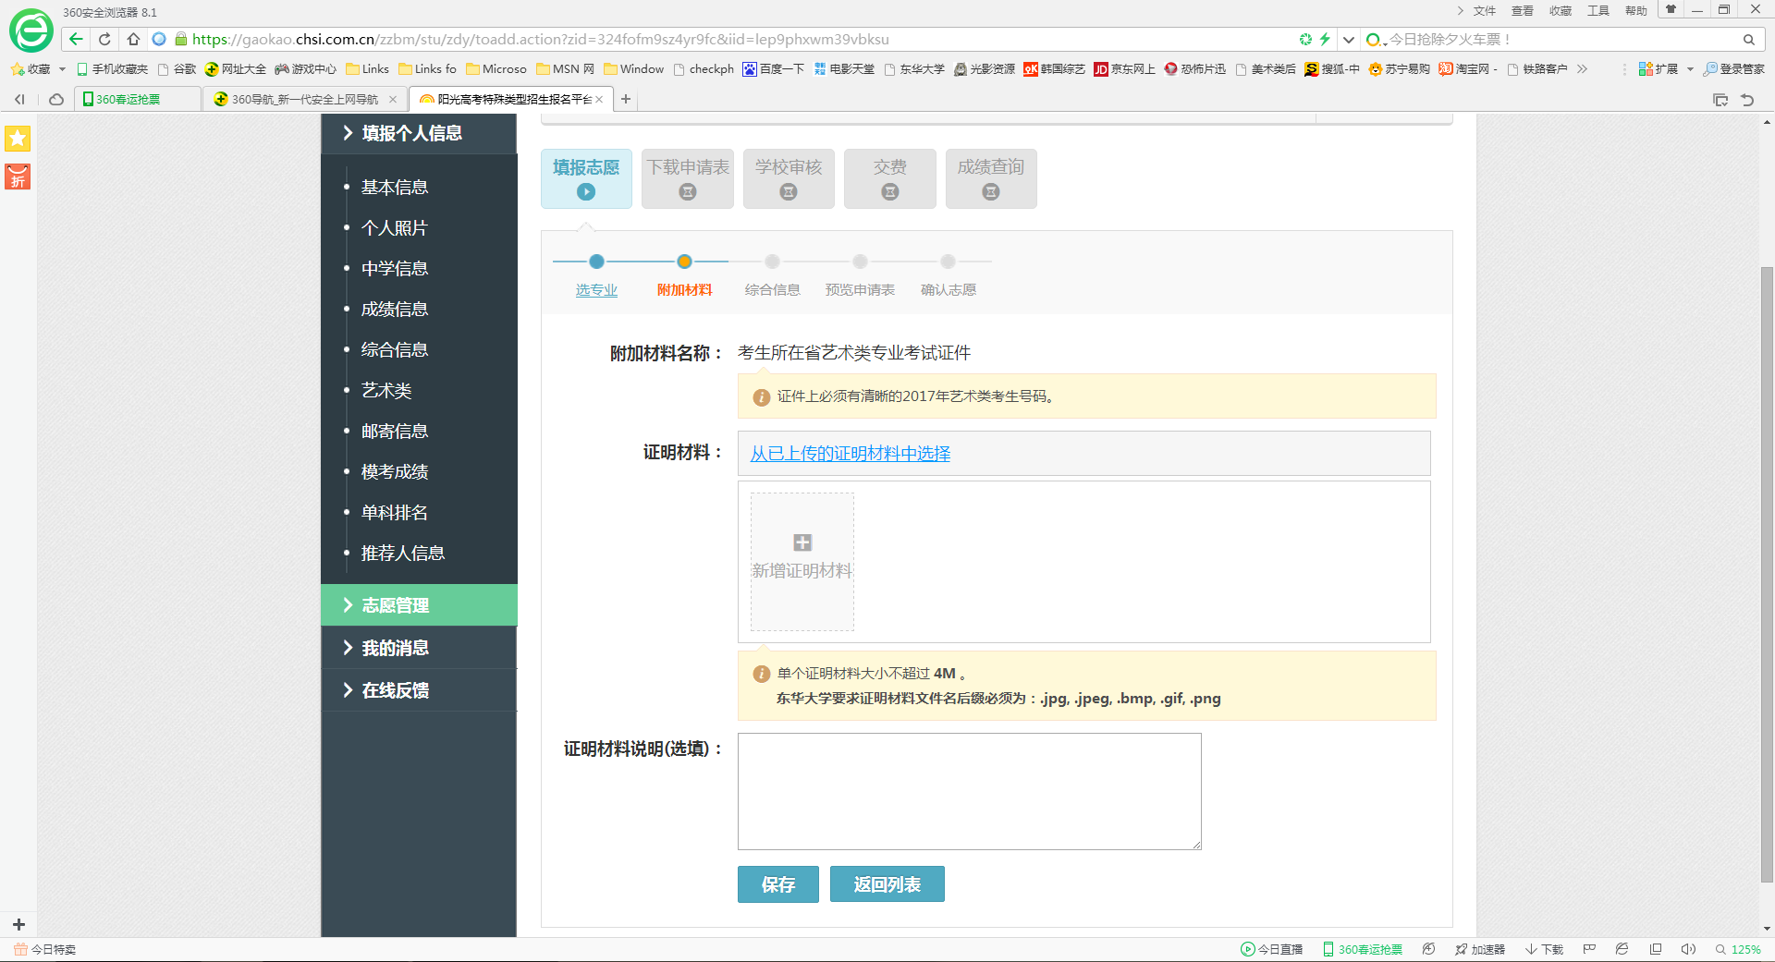
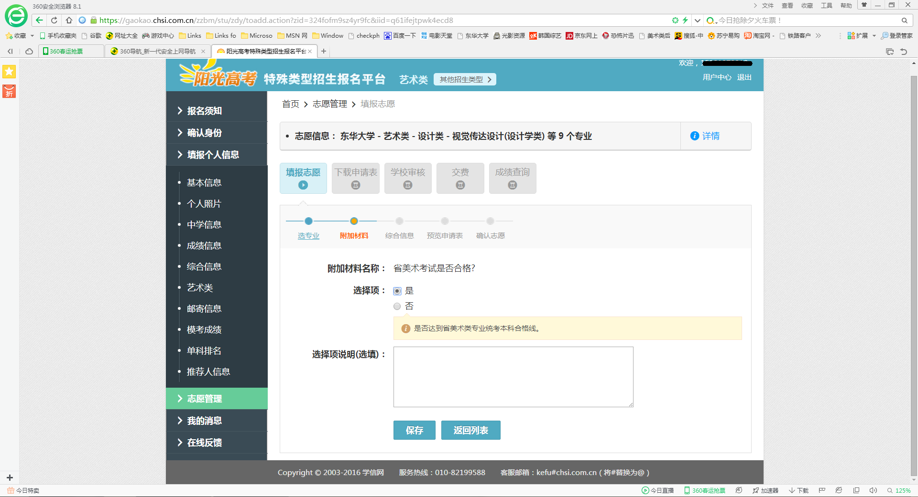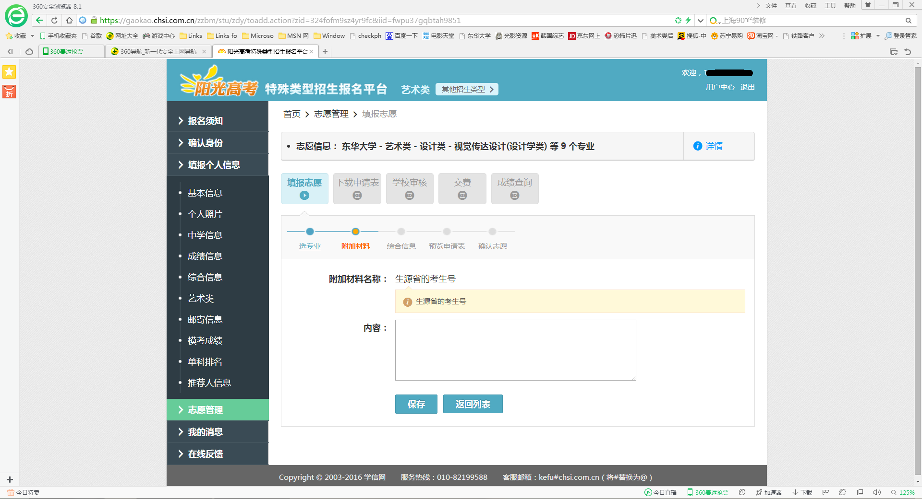

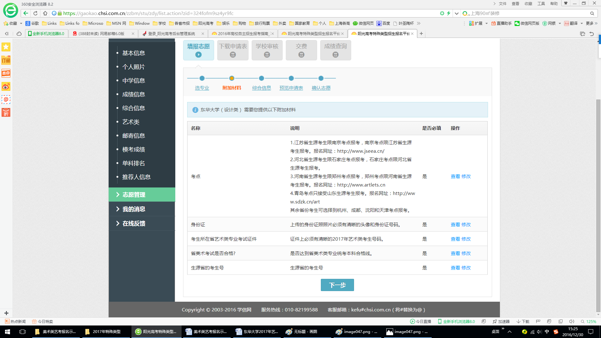
全部填写好附件后，下一步，若无内容，可不填
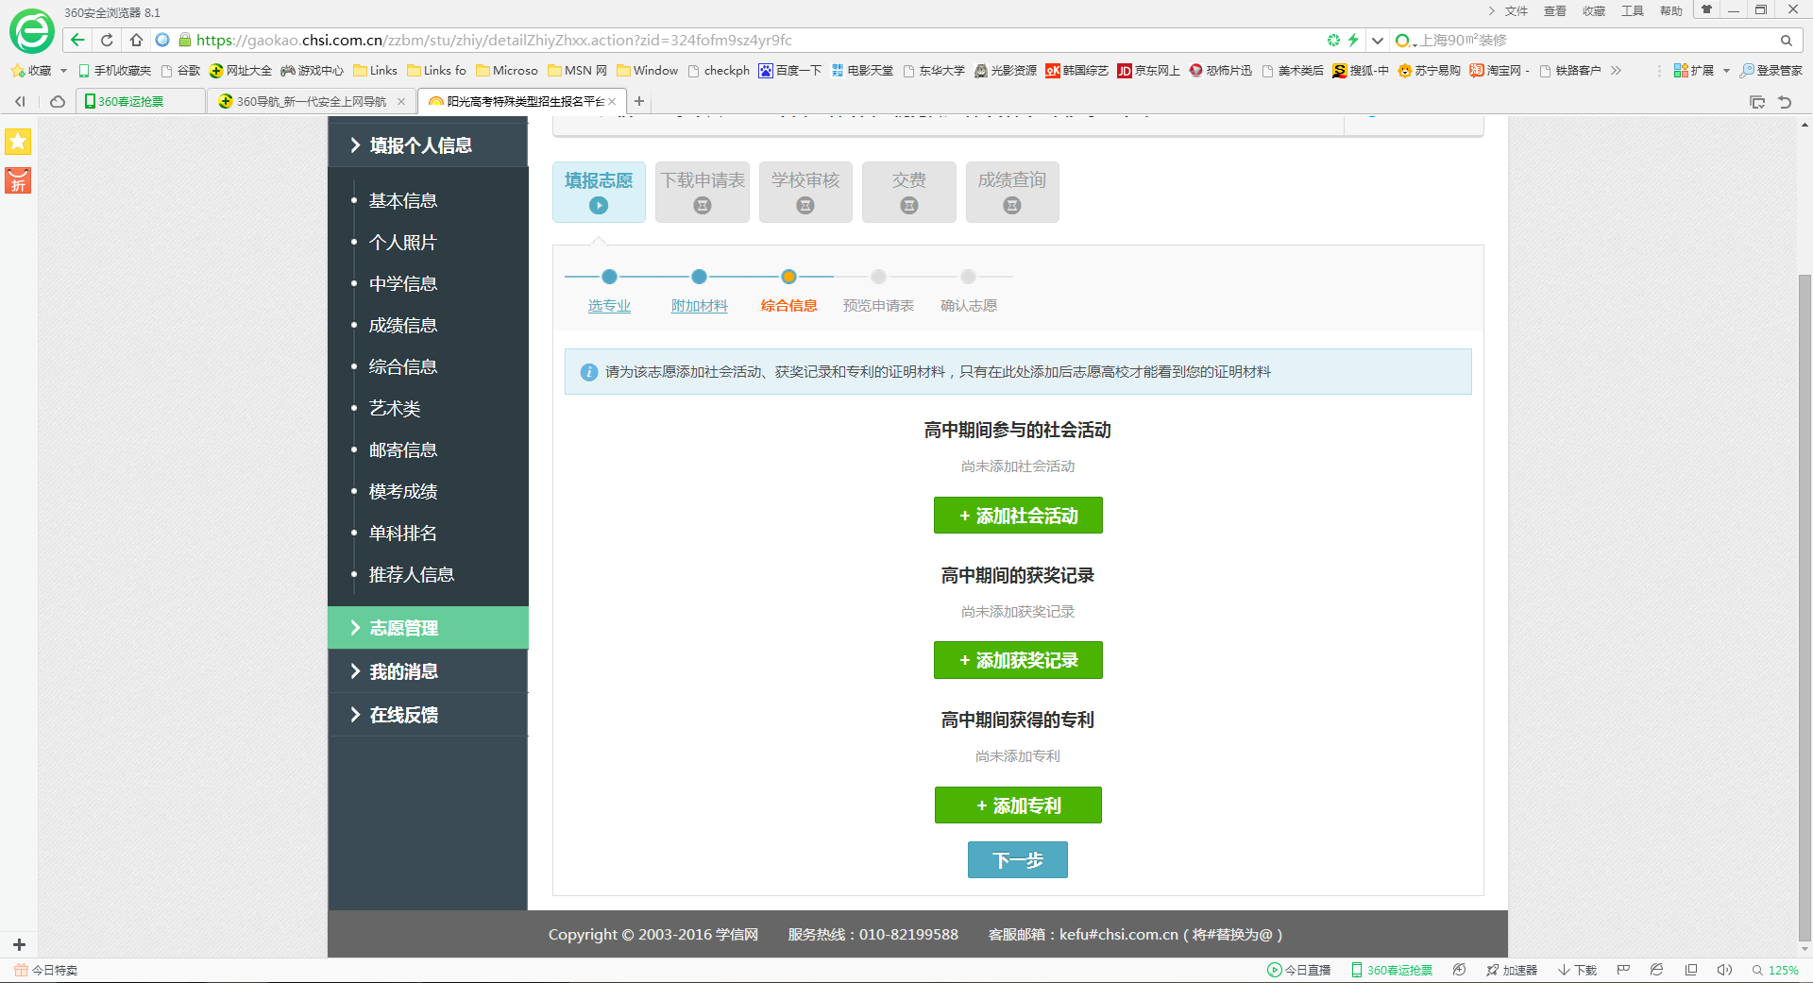
下一步，填写完毕，预览报名表
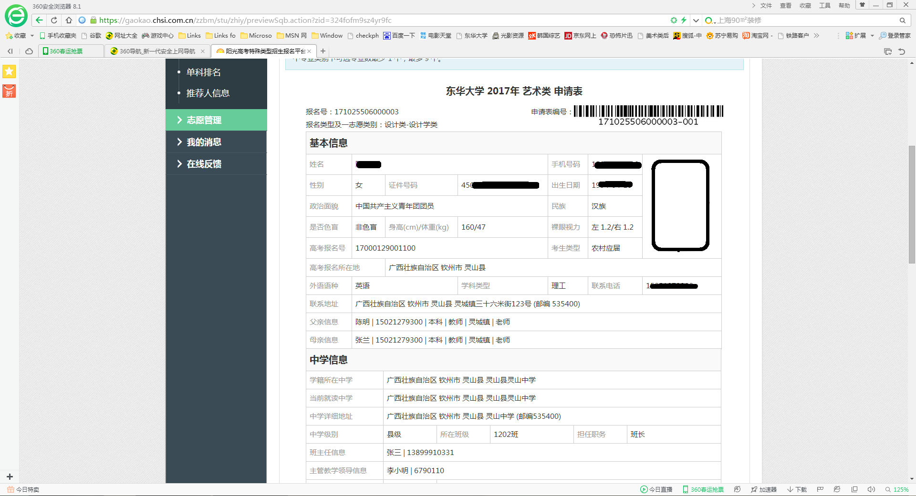
下一步，确认志愿，下载报名表
确认志愿后所有信息不能修改，请确保所有信息准确无误后再确认志愿。
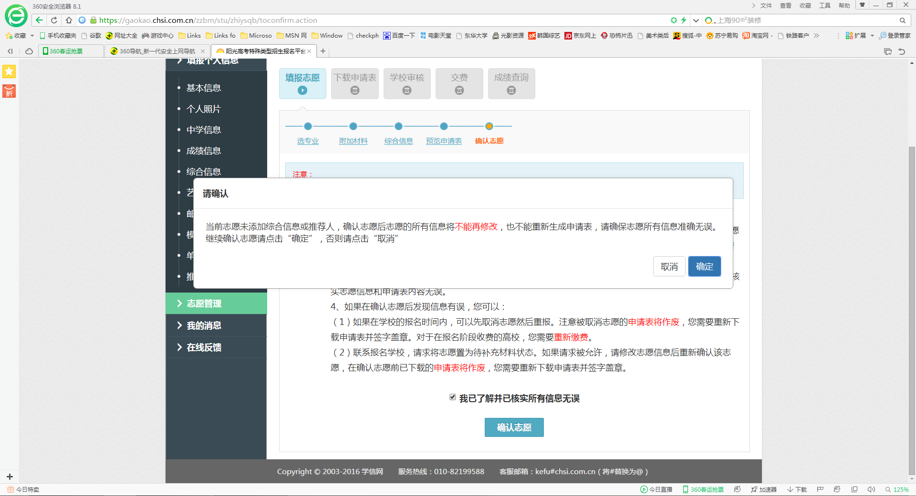
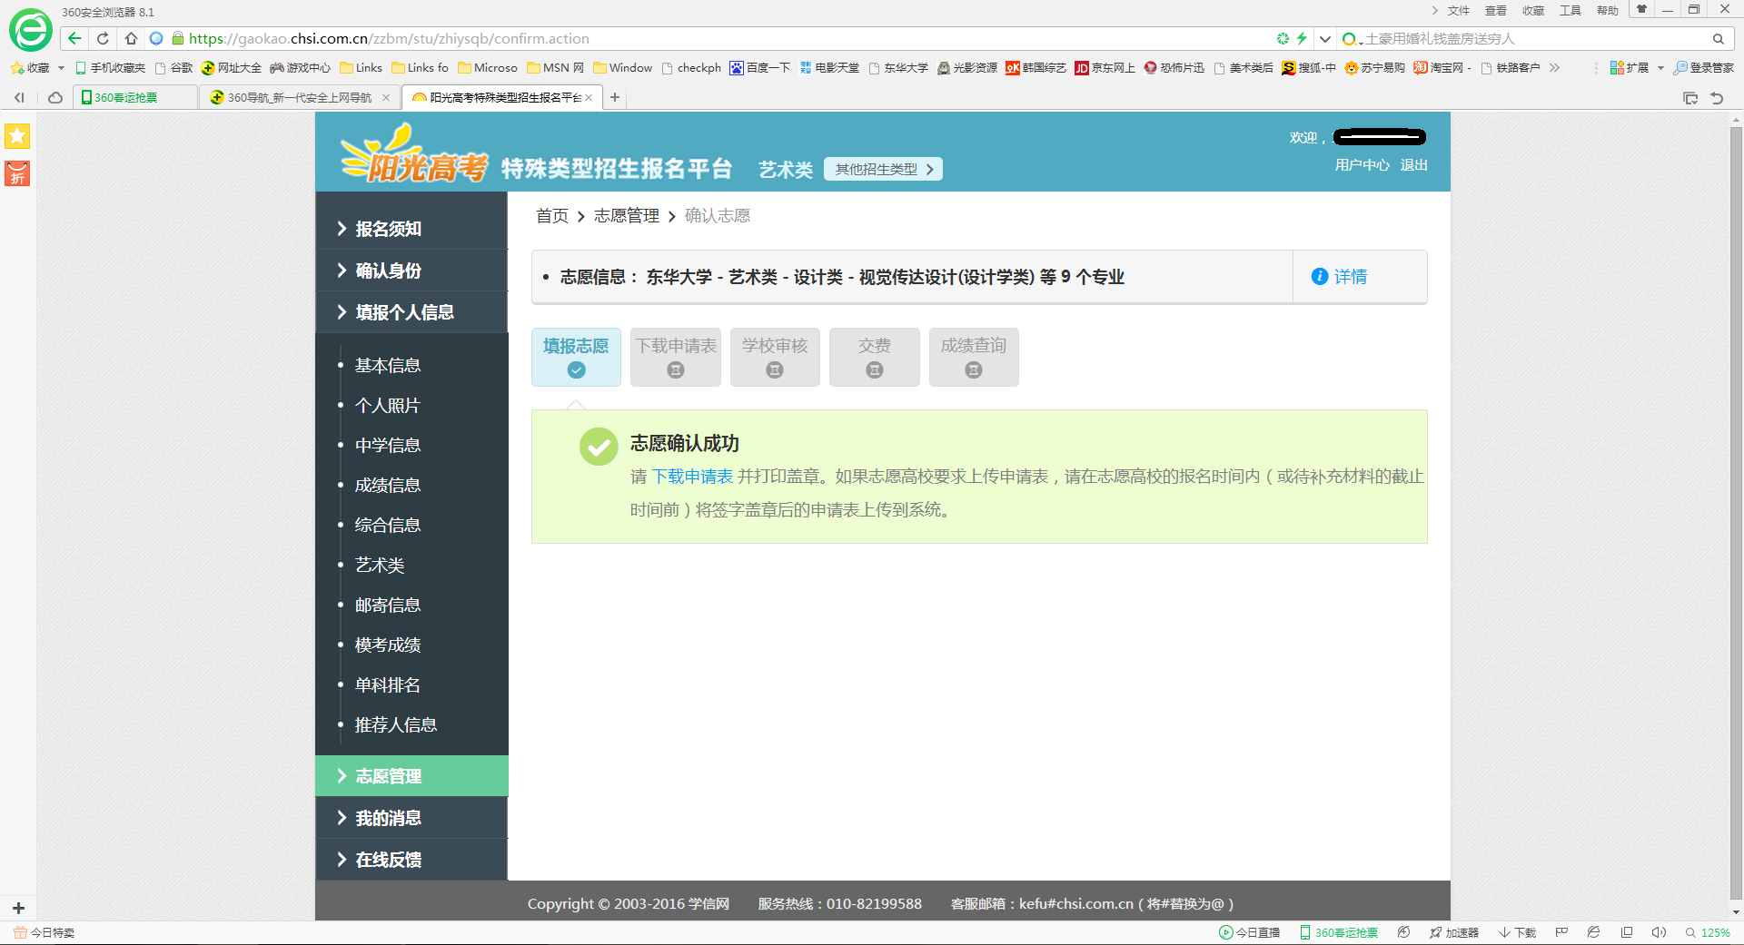
四、等待学校审核
单击左侧志愿管理可以看到志愿状态，请耐心等待学校审核。
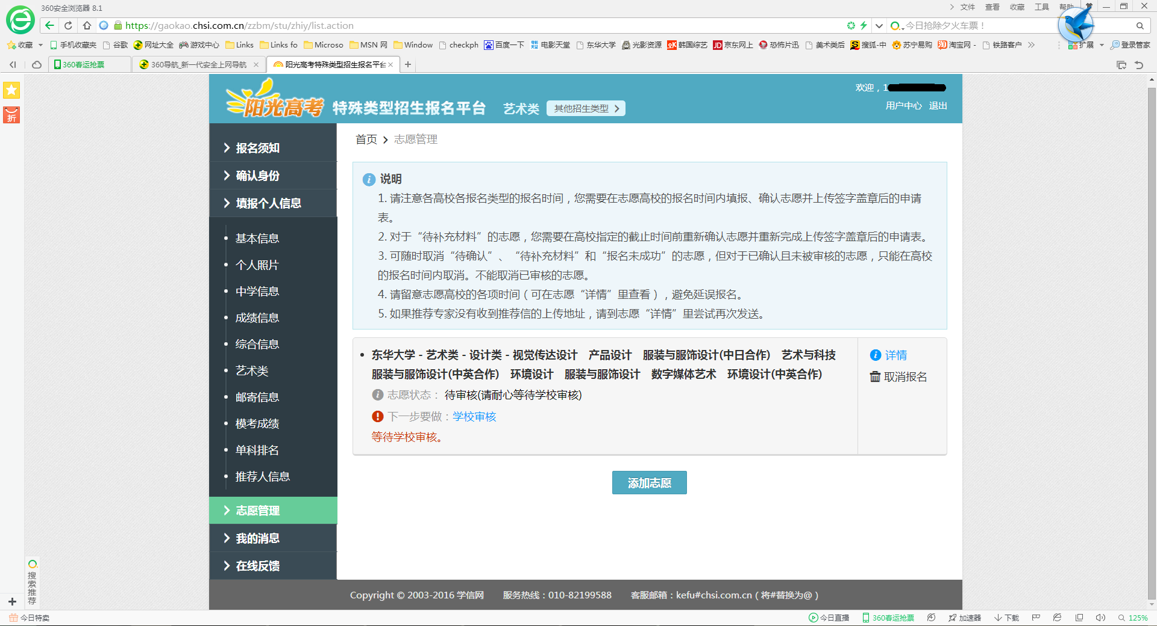
（1）如果考生信息或者考点有误，提示进行重新修改
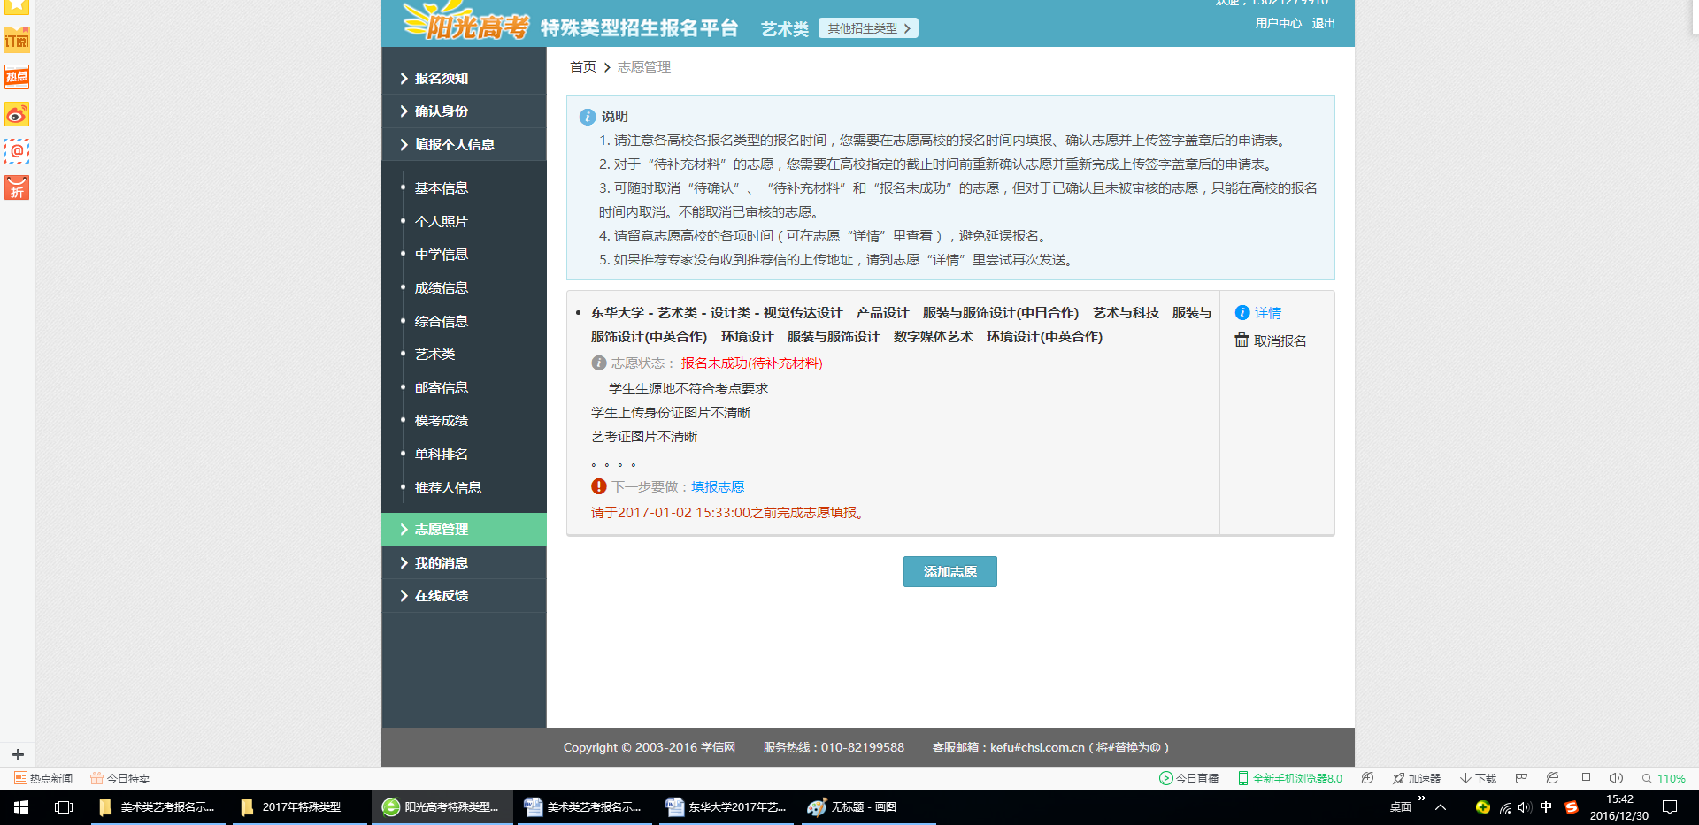
（2）如果学校审核通过，网上报名结束。
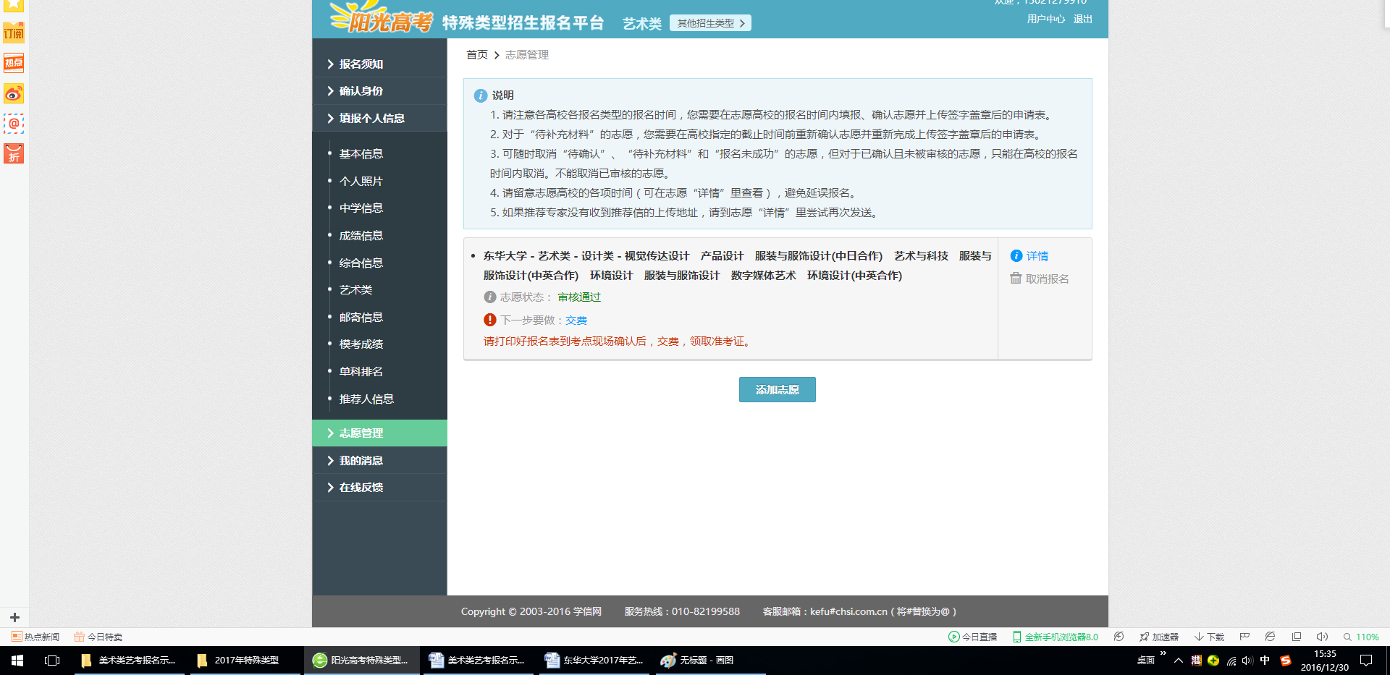
请打印下载好的报名表，将身份证复印件和省艺考证件、省艺考合格证复印件贴在报名表最后一页的背面，学生签好本人姓名（学校签字盖章可不填），到考点进行现场确认、缴费、领取准考证。

欢迎广大考生报考东华大学！

